关于胡芸雅优秀教师培育室第四十六次活动的通知

各有关单位：
《义务教育课程方案（2022年版）》和《义务教育地理课程标准（2022版）》自2022年4月颁布以来，各基层学校组织教师开展学习活动，研读课标、理解课标、践行课标，运用现代化技术融入课堂是中学地理教师提升教学效益、落实“双减”工作的重要内容，也是落实常州市“关于全面深化新时代中小学课堂教学改革的指导意见”（常教办〔2022〕102号）的重要抓手。新课标学习要注重理论联系实际，通过教学实践、跨学科活动和课程基地建设等多种渠道与方法，引领教师理解新课标的课程理念、课程目标、内容及实施、评价，促进年轻成员快速成长具体事项如下：
一、活动时间
2025年12月29—31日（周一至周三）
二、活动地点
各成员学校（线上）
三、参加对象
全体培育室成员
四、活动安排
主题：数字技术赋能

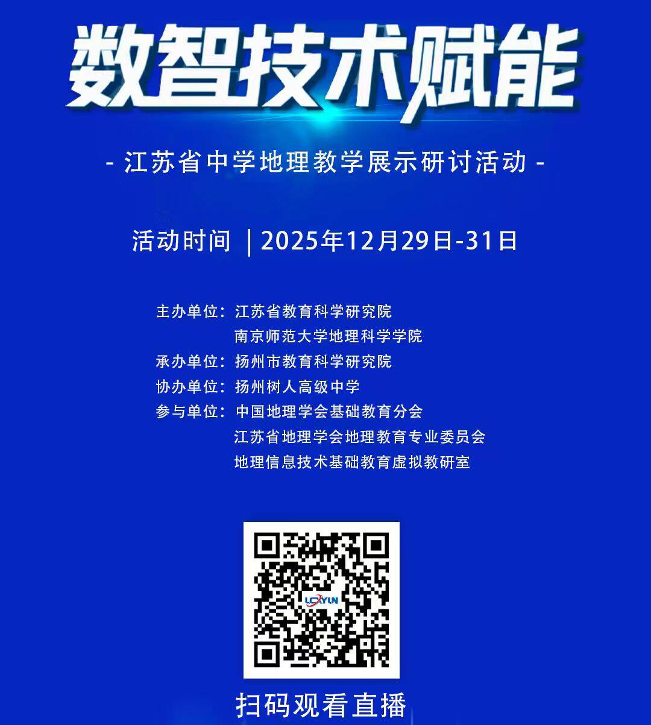
有关要求：
1、请各成员准时参加，如有特殊情况，请提交书面申请交领衔人。
2、本次活动持续三天，第一天29号上午上午全体成员全程参加，第二、第三天议案根据自己的需求，每人至少选择8课时的听讲。
联系人：胡芸雅 联系电话：13912309331
新北区胡芸雅优秀教师培育室
2025年12月27日

